Svatý týden
Velikonoční třídení

Květná neděle |  |  |  | Zelený čtvrtek | Velký pátek | Bilá sobota | Neděle Zmrtvýchvstání

Vypište do prázdných polí, co účastníci události mohli cítit a prožívat:
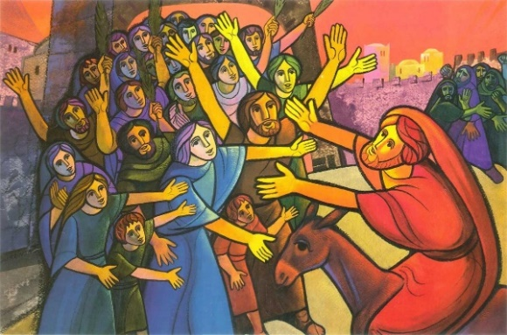 | KVĚTNÁ NEDĚLE
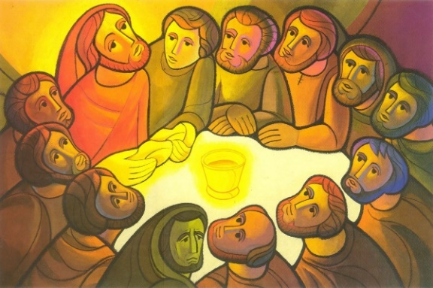 | ZELENÝ ČTVRTEK
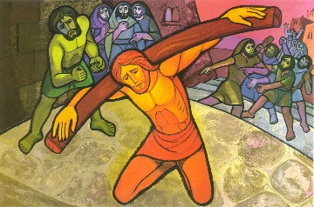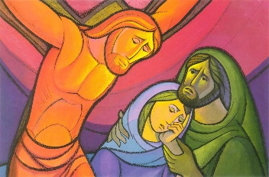 | VELKÝ PÁTEK
 | NEDĚLE ZMRTVÝCHVSTÁNÍ
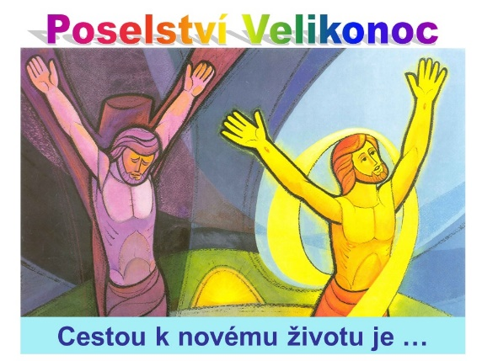 | Vyberte si z předchozích polí jednu hodnotu, která by měla být součástí vašeho života, a zkuste napsat, co je pro to třeba dělat:

